**ANKIETA KONSULTACYJNA W SPRAWIE ZMIANY GRANIC ADMINISTRACYJNYCH MIASTA USTKA**

Czy jesteś za zmianą granic Gminy Miasto Ustka, polegającą na włączeniu w granice administracyjne Gminy Miasto Ustka obrębu ewidencyjnego Przewłoka w Gminie Ustka?

Jestem ZA

Jestem PRZECIW

WSTRZYMUJĘ SIĘ

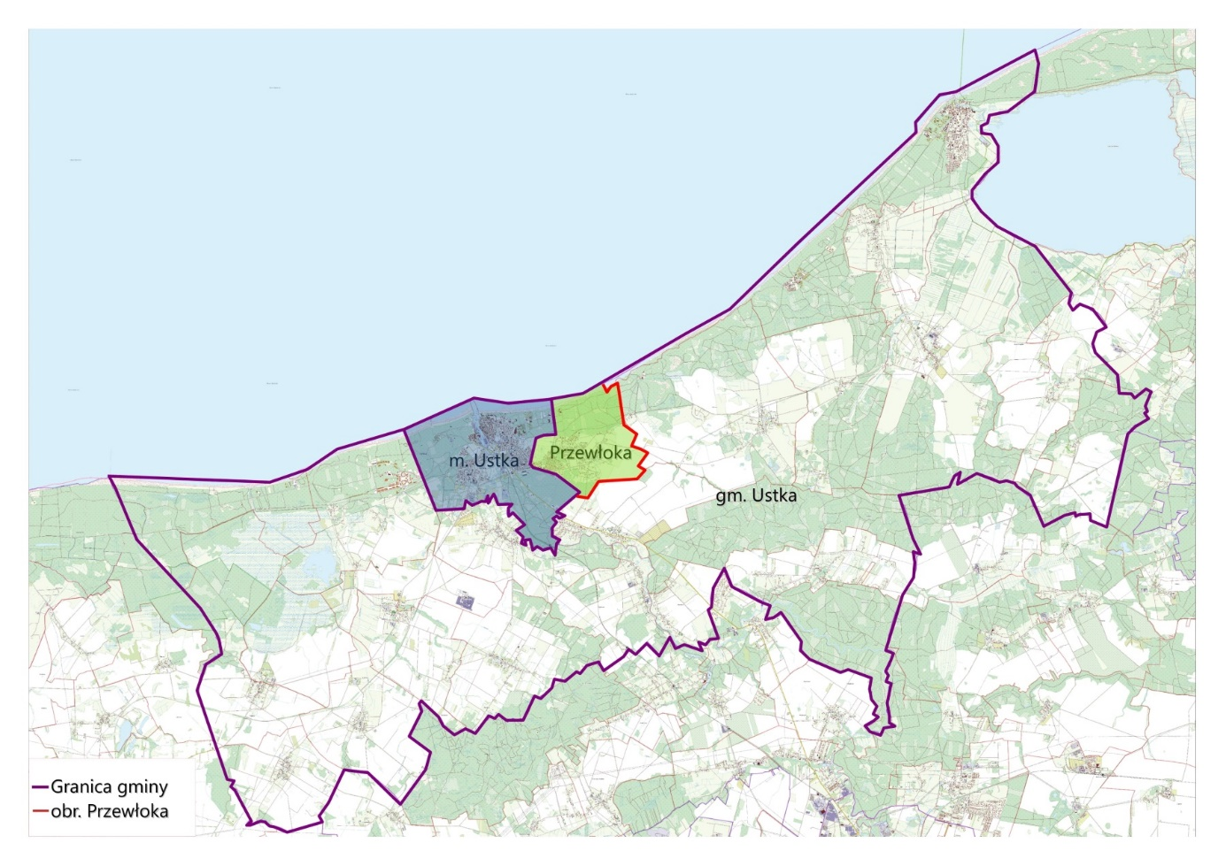

|  |  |
| --- | --- |
| **Imię i nazwisko** |  |
| **Adres zamieszkania w Ustce** |  |
| **Podpis** |  |

Informacja: wypełnienie ankiety dokonuje się poprzez postawienie znaku „X” przy jednej, wybranej odpowiedzi.